Главное правило поведения на дороге зимой — удвоенное внимание и повышенная осторожность!
Зимой день короче. Темнеет рано и очень быстро. В сумерках и в темноте значительно ухудшается видимость. В темноте легко ошибиться в определении расстояния, как до едущего автомобиля, так и до неподвижных предметов. Часто близкие предметы кажутся далекими, а далекие — близкими.
Случаются зрительные обманы: неподвижный предмет можно принять за движущийся, и наоборот. Поэтому в сумерках и темноте будьте особенно внимательны. Переходите только по подземным, надземным или регулируемым переходам. А в случае их отсутствия — при переходе увеличьте безопасное расстояние до автомобиля.
В снегопады заметно ухудшается видимость, появляются заносы, ограничивается и затрудняется движение пешеходов и транспорта. Снег залепляет глаза пешеходам и мешает обзору дороги. Для водителя видимость на дороге тоже ухудшается. В городах улицы посыпают специальными химикатами, чтобы не образовывался снежный накат. В результате даже в умеренный мороз проезжая часть может быть покрыта снежно-водяной кашей, которую в виде
взвеси поднимают в воздух колеса проезжающего транспорта.
Взвесь оседает на ветровых стеклах автомобилей, мешая водителям следить за дорожной обстановкой. В такой ситуации водителю еще сложнее заметить пешехода!
Яркое солнце, как ни странно, тоже помеха. Яркое солнце и белый снег создают эффект бликов, человек как бы «ослепляется». Поэтому нужно быть крайне внимательным. В снежный канат или гололед повышается вероятность «юза», заноса автомобиля, и, самое главное – непредсказуемо удлиняется тормозной путь. Поэтому обычное (летнее) безопасное для перехода расстояние до машины нужно увеличивать в несколько раз.
В оттепель на улице появляются коварные лужи, под которыми скрывается лед. Дорога становится очень скользкой! Поэтому при переходе через проезжую часть лучше подождать, пока не будет проезжающих машин. Ни в коем случае не бежать через проезжую часть, даже на переходе!
Переходить только шагом и быть внимательным. Количество мест закрытого обзора зимой становится больше.
Мешают увидеть приближающийся транспорт:
- сугробы на обочине;
- сужение дороги из-за неубранного

снега;
- стоящая заснеженная машина.
Значит, нужно быть крайне внимательным, вначале обязательно остановиться и, только убедившись в том, что поблизости нет транспорта, переходить проезжую часть.
Теплая зимняя одежда мешает свободно двигаться, сковывает движения. Поскользнувшись, в такой одежде сложнее удержать равновесие. Кроме того, капюшоны, мохнатые воротники и зимние шапки также мешают обзору.
Не стойте рядом с буксующей машиной! Не пытайтесь ее толкать! Из-под колес могут вылететь куски льда и камни.
А главное – машина может неожиданно вырваться из снежного плена и рвануть в любую сторону.
Уважаемые родители!
Воспитывайте у ребенка привычку быть внимательным на улице, осторожным и осмотрительным. Ваш ребенок уже знает определенные правила и должен их выполнять.
• Ходить по тротуару следует с правой стороны.
• Необходимо подчиняться сигналу светофора. Нельзя переходить улицу на красный свет, даже если поблизости нет машин.
• Если там, где тебе нужно перейти улицу, нет светофора, то надо внимательно посмотреть налево и направо, чтобы

убедиться, что поблизости нет транспорта, и только потом можно переходить.
• Переходить дорогу полагается только шагом.
• В транспорте нужно вести себя спокойно, разговаривать тихо, держаться за руку взрослого, чтобы не упасть.
• Нельзя высовываться из окна автобуса, высовывать в окно руки.
• Входить в транспорт и выходить из него можно, только когда он стоит.
• Нельзя кататься по проезжей части улицы на велосипеде, роликах, самокате, играть на дороге в мяч.
Только ваша культура поведения, строгое выполнение правил дорожного движения, терпение и ответственность за жизнь и здоровье ребенка поможет нам вместе воспитать у него навыки и привычку безопасного поведения на улице.

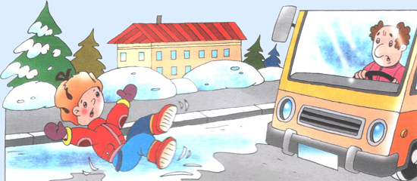

Наш адрес:
г. Когалым
ул. Дружбы Народов, д. 12 кв. 36

Контактный телефон:
отделение психологической помощи гражданам:
8 (34667) 2-92-91

Сайт учреждения:
www.kson86.ru

Официальная группа учреждения
в социальной сети «ВКонтакте»:
https://vk.com/kson_jemchujina

Официальная группа учреждения
в социальной сети «Одноклассники»:
https://ok.ru/bukogalyms

Бюджетное учреждение Ханты-
Мансийского автономного округа – Югры «Когалымский комплексный центр социального
обслуживания населения»

ОТДЕЛЕНИЕ ПСИХОЛОГИЧЕСКОЙ ПОМОЩИ ГРАЖДАНАМ

Будь внимателен
на улице

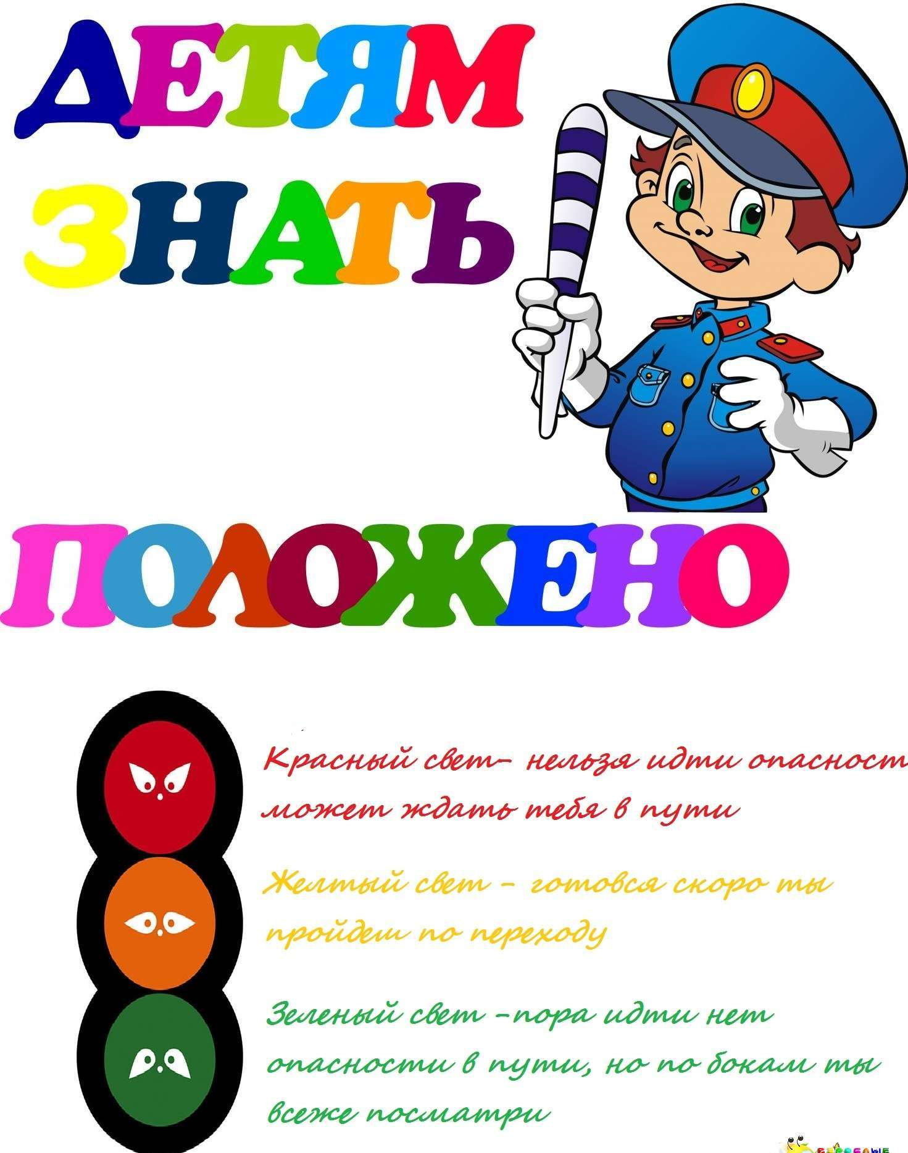

г. Когалым

